109年度全民撕小廣告計畫-
「新北制勝先撕」活動辦法
一、活動目的與緣起：
為提升市容觀瞻及維護環境整潔，違規小廣告除由新北市政府環境保護局(下稱本局)各區清潔隊加強稽查取締與清除外，亦結合民眾力量隨手拆除懸掛或張貼於牆上、電(燈)桿、標誌、樑柱、樹木等紙類違規廣告物，可降低廣告效益，有效遏止業者僥倖心態，相關辦理內容說明如下。
二、活動期程：即日起至109年12月31日止。
三、參加對象：
所有民眾均可參加(本活動所稱之民眾係指本局員工以外民眾，且依法不負有清理新北市違規廣告義務者)。
四、執行方式：
民眾在新北市境內撕除違規張貼之紙類廣告物，並送交至本局任一區清潔隊回收，該區清潔隊依紙類廣告物之重量核發獎勵品及摸彩券。
五、兌換方式：
(一)第一重獎勵：
1.每1公斤(A4紙張約120張)違規紙類廣告物可兌換1項獎勵
品，依累計公斤數可兌換不同獎勵品，獎勵品以本局各區清
潔隊現場之獎勵品內容及數量進行兌換，如表2。(民眾欲兌
換之獎勵品已兌換完畢，應改兌換其他獎勵品，不得異議。)
2.如當次紙類廣告物未滿兌換重量者，由本局各區清潔隊核發累計重量登記券(如圖1所示)，暫予登記，於活動期程內累計達兌換重量時再予兌換。
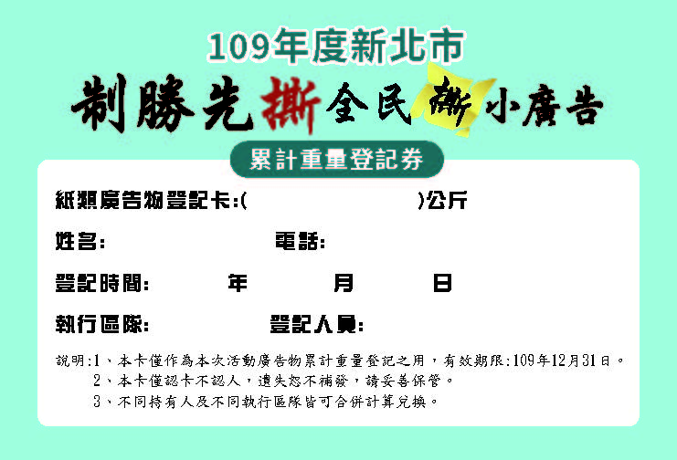
圖1 廣告物累計重量登記劵

(二)第二重獎勵：
活動結束後，本局將統計民眾個人累計撕除重量前三名之撕小廣告達人，分別頒予第一名1萬元禮劵、第二名8,000元禮劵及第三名5,000元禮劵。
(三)第三重獎勵：
民眾除可依撕除廣告物累計公斤數兌換不同獎勵品外，加碼兩種方式取得摸彩券：
1.每撕除2公斤廣告物可再兌換一張摸彩卷。
2.拍攝小廣告近照(違規廣告物正面及背面)與周邊環境照片，並記錄所在地點，將舉證資料提交區隊確認後，舉證1處小廣告可再兌換一張摸彩券。
填妥基本資料後投入本局各區清潔隊摸彩箱即可參加抽獎活動，活動結束後統一由本局抽出13名得獎者，獎項說明如下:
表1 109年度摸彩獎項
獎項 | 禮券 | 數量
頭獎 | 1萬元 | 1
二獎 | 5,000元 | 2
三獎 | 1,000元 | 10
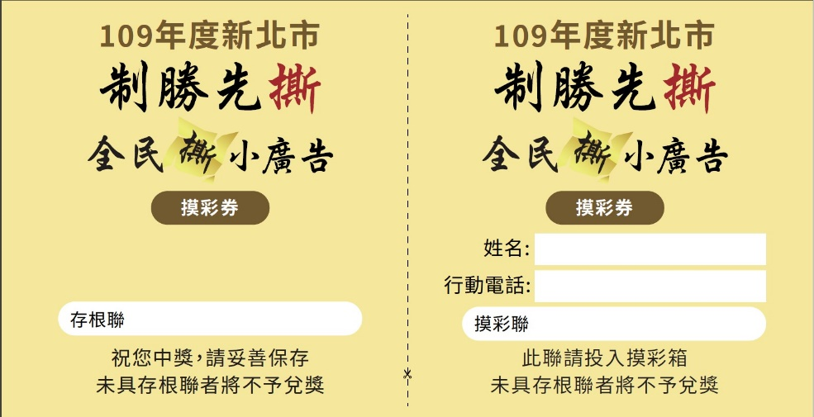
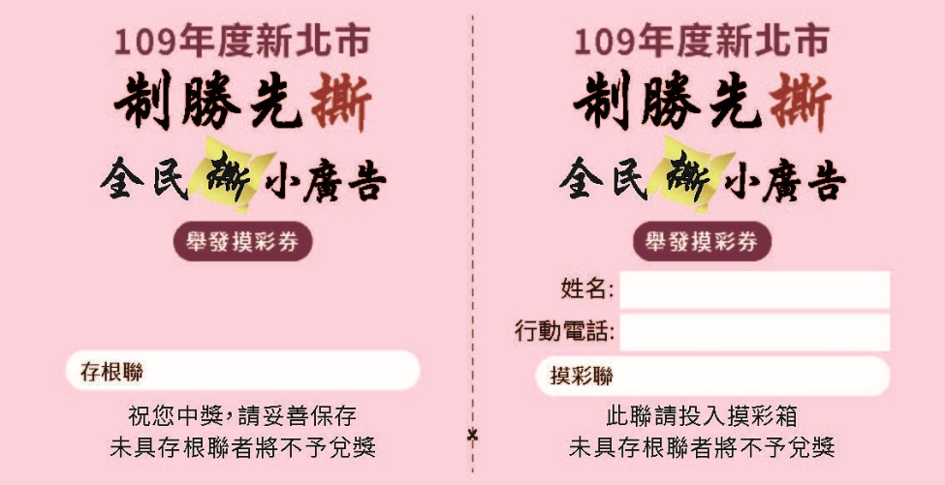
圖2 摸彩劵樣式
備註: 得獎者需檢具存根聯領獎，未檢具者不予兌獎。
(四) 撕小廣告達人及抽獎活動得獎者，於活動結束後由本局以電話或簡訊通知得獎及領獎方式，並辦理領獎相關事宜。
六、本計畫如有未盡事宜，本局得隨時補充公布，並依相關規定辦理。

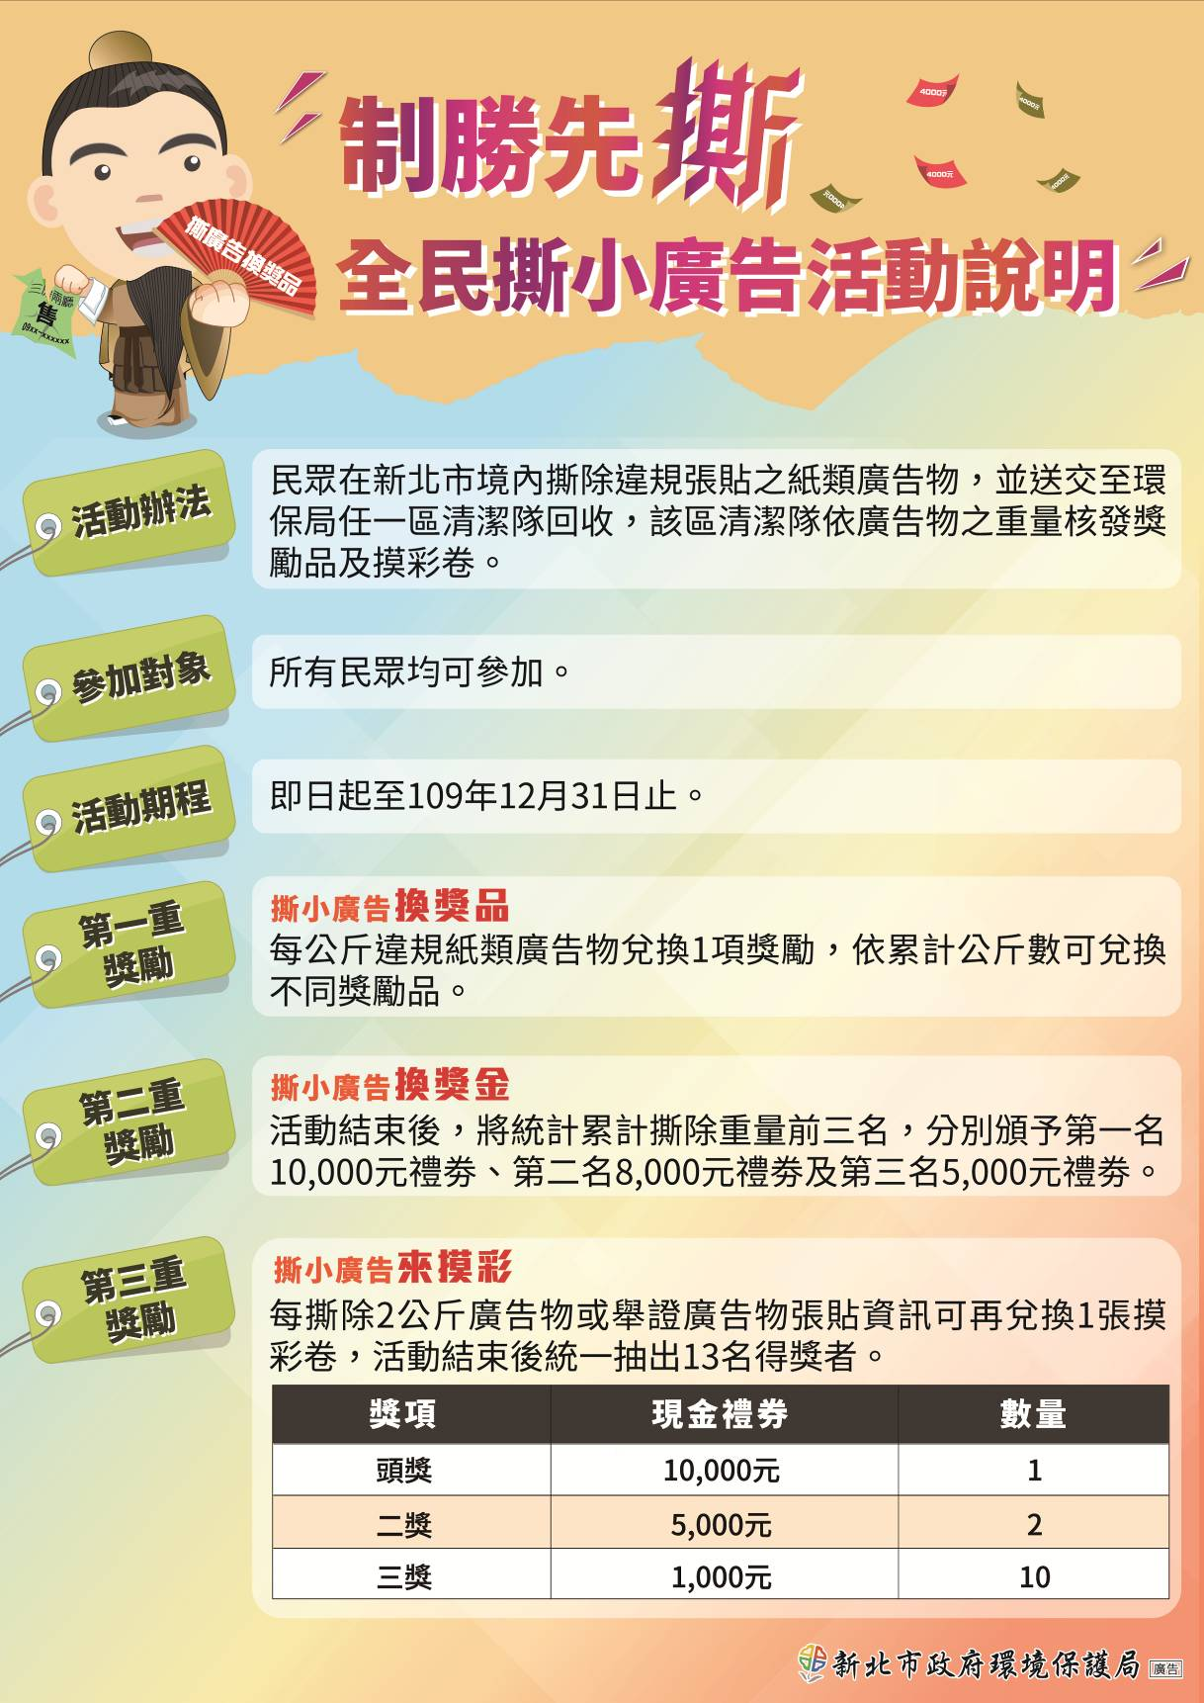
圖3 活動說明
表2 本局各區清潔隊獎勵品兌換表
區域 | 撕除量 | 兌換品
板橋區 | 1公斤 | 衛生紙100抽(2包)二擇一
 |  | 雙色便利貼(1本)二擇一
 | 2公斤 | 5公升專用垃圾袋(1包)
 | 3公斤 | 環保洗手乳250ml(1瓶)
 | 4公斤 | 香茅膏12g(1個)
 | 5公斤 | 抽取式衛生紙(12包)二擇一
 |  | 100元便利商店禮卷(1張)二擇一
 | 8公斤 | 密扣式耐熱玻璃保鮮盒(個)二擇一
 |  | 1800ml環保洗衣精(1罐)二擇一
三重區 | 1公斤 | 衛生紙100抽(2包)二擇一
 |  | 雙色便利貼(1本)二擇一
 | 2公斤 | 5公升專用垃圾袋(1包)
 | 3公斤 | 環保洗手乳250ml(1瓶)
 | 4公斤 | 環保浴廁清潔劑480ml(1瓶)二擇一
 |  | 香茅膏12g(1個)二擇一
 | 5公斤 | 抽取式衛生紙(12包)二擇一
 |  | 100元便利商店禮卷(1張)二擇一
 | 8公斤 | 密扣式耐熱玻璃保鮮盒(個)二擇一
 |  | 1800ml環保洗衣精(1罐)二擇一
永和區 | 1公斤 | 衛生紙100抽(2包)二擇一
 |  | 環保擦手紙200抽(1包)二擇一
 | 2公斤 | 5公升專用垃圾袋(1包)
 | 5公斤 | 抽取式衛生紙(12包)三擇一
 |  | 14L專用垃圾袋(1包) 三擇一
 |  | 100元便利商店禮卷(1張)三擇一
 | 6公斤 | 環保洗碗精1000ml(1瓶)
 | 10公斤 | 3000ml環保洗衣精(一罐)
中和區 | 1公斤 | 衛生紙100抽(2包)二擇一
 | 2公斤 | 5公升專用垃圾袋(1包)
 | 3公斤 | 環保洗手乳250ml(1瓶)
 | 5公斤 | 抽取式衛生紙(12包)二擇一
 |  | 100元便利商店禮卷(1張)二擇一
 | 6公斤 | 環保洗碗精1000ml (1瓶)
 | 8公斤 | 密扣式耐熱玻璃保鮮盒(個)二擇一
 |  | 1800ml環保洗衣精(一罐)二擇一
新莊區 | 1公斤 | 衛生紙100抽(2包)二擇一
 |  | 雙色便利貼(1本)二擇一
 | 2公斤 | 5公升專用垃圾袋(1包)
 | 3公斤 | 環保洗手乳250ml(1瓶)
 | 4公斤 | 環保浴廁清潔劑480ml(1瓶)二擇一
 |  | 香茅膏12g(1個)二擇一
 | 5公斤 | 抽取式衛生紙(12包)二擇一
 |  | 100元便利商店禮卷(1張)二擇一
 | 6公斤 | 環保洗碗精1000ml (1瓶)
 | 8公斤 | 密扣式耐熱玻璃保鮮盒(個)二擇一
 |  | 1800ml環保洗衣精(一罐)二擇一
新店區 | 1公斤 | 衛生紙100抽(2包
 | 2公斤 | 5公升專用垃圾袋(1包)
 | 3公斤 | 3公升專用垃圾袋(3包)二擇一
 |  | 3公升專用垃圾袋(1包)+五公升專用垃圾袋(1包)二擇一
 | 4公斤 | 3公升專用垃圾袋(4包)二擇一
 |  | 5公升專用垃圾袋(2包)二擇一
 | 5公斤 | 抽取式衛生紙(12包)三擇一
 |  | 14L專用垃圾袋(1包)三擇一
 |  | 100元便利商店禮卷(1張)三擇一
土城區 | 1公斤 | 衛生紙100抽(2包)
 | 2公斤 | 五公升專用垃圾袋(1包)
 | 5公斤 | 抽取式衛生紙(12包) 二擇一
 |  | 100元便利商店禮卷(1張) 二擇一
樹林區 | 1公斤 | 衛生紙100抽(2包)
 | 2公斤 | 五公升專用垃圾袋(1包)
 | 5公斤 | 抽取式衛生紙(12包) 二擇一
 |  | 100元便利商店禮卷(1張) 二擇一
 | 6公斤 | 環保洗碗精1000ml(1瓶)
汐止區 | 1公斤 | 衛生紙100抽(2包)二擇一
 |  | 雙色便利貼(1本)二擇一
 | 2公斤 | 5公升專用垃圾袋(1包)
 | 3公斤 | 環保洗手乳250ml(1瓶)
 | 4公斤 | 環保浴廁清潔劑480ml(1瓶)二擇一
 |  | 香茅膏12g(1個)二擇一
 | 5公斤 | 抽取式衛生紙(12包) 二擇一
 |  | 100元便利商店禮卷(1張) 二擇一
 | 6公斤 | 環保洗碗精1000ml(1瓶)
 | 8公斤 | 密扣式耐熱玻璃保鮮盒(個)二擇一
 |  | 1800ml環保洗衣精(一罐)二擇一
鶯歌區 | 1公斤 | 衛生紙100抽(2包)二擇一
 |  | 雙色便利貼(1本)二擇一
 | 2公斤 | 5公升專用垃圾袋(1包)
 | 3公斤 | 環保洗手乳250ml(1瓶)
 | 4公斤 | 環保浴廁清潔劑480ml(1瓶)二擇一
 |  | 香茅膏12g(1個)二擇一
 | 5公斤 | 抽取式衛生紙(12包) 二擇一
 |  | 100元便利商店禮卷(1張) 二擇一
 | 6公斤 | 環保洗碗精1000ml(1瓶)
 | 8公斤 | 密扣式耐熱玻璃保鮮盒(個)二擇一
 |  | 1800ml環保洗衣精(一罐)二擇一
三峽區 | 1公斤 | 衛生紙100抽(2包)
 | 2公斤 | 5公升專用垃圾袋(1包)
 | 5公斤 | 100元便利商店禮卷(1張)
蘆洲區 | 1公斤 | 衛生紙100抽(2包)二擇一
 |  | 雙色便利貼(1本)二擇一
 | 2公斤 | 5公升專用垃圾袋(1包)
 | 3公斤 | 環保洗手乳250ml(1瓶)
 | 4公斤 | 環保浴廁清潔劑480ml(1瓶)二擇一
 |  | 香茅膏12g(1個)二擇一
 | 5公斤 | 抽取式衛生紙(12包) 二擇一
 |  | 100元便利商店禮卷(1張) 二擇一
 | 6公斤 | 環保洗碗精1000ml(1瓶)
 | 8公斤 | 密扣式耐熱玻璃保鮮盒(個)二擇一
 |  | 1800ml環保洗衣精(一罐)二擇一
淡水區 | 1公斤 | 衛生紙100抽(2包)
 | 2公斤 | 5公升專用垃圾袋(1包)
 | 5公斤 | 100元便利商店禮卷(1張)
瑞芳區 | 1公斤 | 衛生紙100抽(2包)
 | 2公斤 | 5公升專用垃圾袋(1包)
 | 5公斤 | 100元便利商店禮卷(1張)
五股區 | 1公斤 | 衛生紙100抽(2包)二擇一
 |  | 雙色便利貼(1本)二擇一
 | 2公斤 | 5公升專用垃圾袋(1包)
 | 3公斤 | 環保洗手乳250ml(1瓶)
 | 4公斤 | 環保浴廁清潔劑480ml(1瓶)二擇一
 |  | 香茅膏12g(1個)二擇一
 | 5公斤 | 抽取式衛生紙(12包) 二擇一
 |  | 100元便利商店禮卷(1張) 二擇一
 | 6公斤 | 環保洗碗精1000ml(1瓶)
 | 8公斤 | 密扣式耐熱玻璃保鮮盒(個)二擇一
 |  | 1800ml環保洗衣精(一罐)二擇一
泰山區 | 1公斤 | 衛生紙100抽(2包)
 | 2公斤 | 5公升專用垃圾袋(1包)
 | 5公斤 | 100元便利商店禮卷(1張)
林口區 | 1公斤 | 衛生紙100抽(2包)
 | 2公斤 | 5公升專用垃圾袋(1包)
 | 5公斤 | 100元便利商店禮卷(1張)
深坑區 | 1公斤 | 衛生紙100抽(2包)
 | 2公斤 | 5公升專用垃圾袋(1包)
 | 5公斤 | 100元便利商店禮卷(1張)
石碇區 | 1公斤 | 衛生紙100抽(2包)
 | 2公斤 | 5公升專用垃圾袋(1包)
 | 5公斤 | 100元便利商店禮卷(1張)
坪林區 | 1公斤 | 衛生紙100抽(2包)
 | 2公斤 | 5公升專用垃圾袋(1包)
 | 5公斤 | 100元便利商店禮卷(1張)
八里區 | 1公斤 | 衛生紙100抽(2包)
 | 2公斤 | 5公升專用垃圾袋(1包)
 | 5公斤 | 100元便利商店禮卷(1張)
平溪區 | 1公斤 | 衛生紙100抽(2包)
 | 2公斤 | 5公升專用垃圾袋(1包)
 | 5公斤 | 100元便利商店禮卷(1張)
雙溪區 | 1公斤 | 衛生紙100抽(2包)
 | 2公斤 | 5公升專用垃圾袋(1包)
 | 5公斤 | 100元便利商店禮卷(1張)
石門區 | 1公斤 | 衛生紙100抽(2包)
 | 2公斤 | 5公升專用垃圾袋(1包)
 | 5公斤 | 100元便利商店禮卷(1張)
三芝區 | 1公斤 | 衛生紙100抽(2包)
 | 2公斤 | 5公升專用垃圾袋(1包)
 | 5公斤 | 100元便利商店禮卷(1張)
貢寮區 | 1公斤 | 衛生紙100抽(2包)
 | 2公斤 | 5公升專用垃圾袋(1包)
 | 5公斤 | 100元便利商店禮卷(1張)
金山區 | 1公斤 | 衛生紙100抽(2包)
 | 2公斤 | 5公升專用垃圾袋(1包)
 | 5公斤 | 100元便利商店禮卷(1張)
萬里區 | 1公斤 | 衛生紙100抽(2包)
 | 2公斤 | 5公升專用垃圾袋(1包)
 | 5公斤 | 100元便利商店禮卷(1張)
備註: 獎勵品以本局各區清潔隊現場之獎勵品為主。

